**Biologia kl.5 (20.05.2020)**

Napisz temat w zeszycie**: Mchy.** Przeczytaj wiadomości w podręczniku dotyczące tematu lekcji str.115-120. Obejrzyj film i lekcje o mchach:

<https://docwiczenia.pl/kod/B5X5B6>

<https://www.youtube.com/watch?time_continue=186&v=xXuVjdYz8v4&feature=emb_logo>

**Napisz notatkę w zeszycie:**

1. Mchy to niewielkie rośliny lądowe, rosnące w miejscach cienistych i wilgotnych.
2. Mchy nie wytwarzają typowych organów. Ich ciało jest zbudowane z:

* chwytników,
* ulistnionej łodyżki,
* a latem z trzonka zakończonego zarodnią

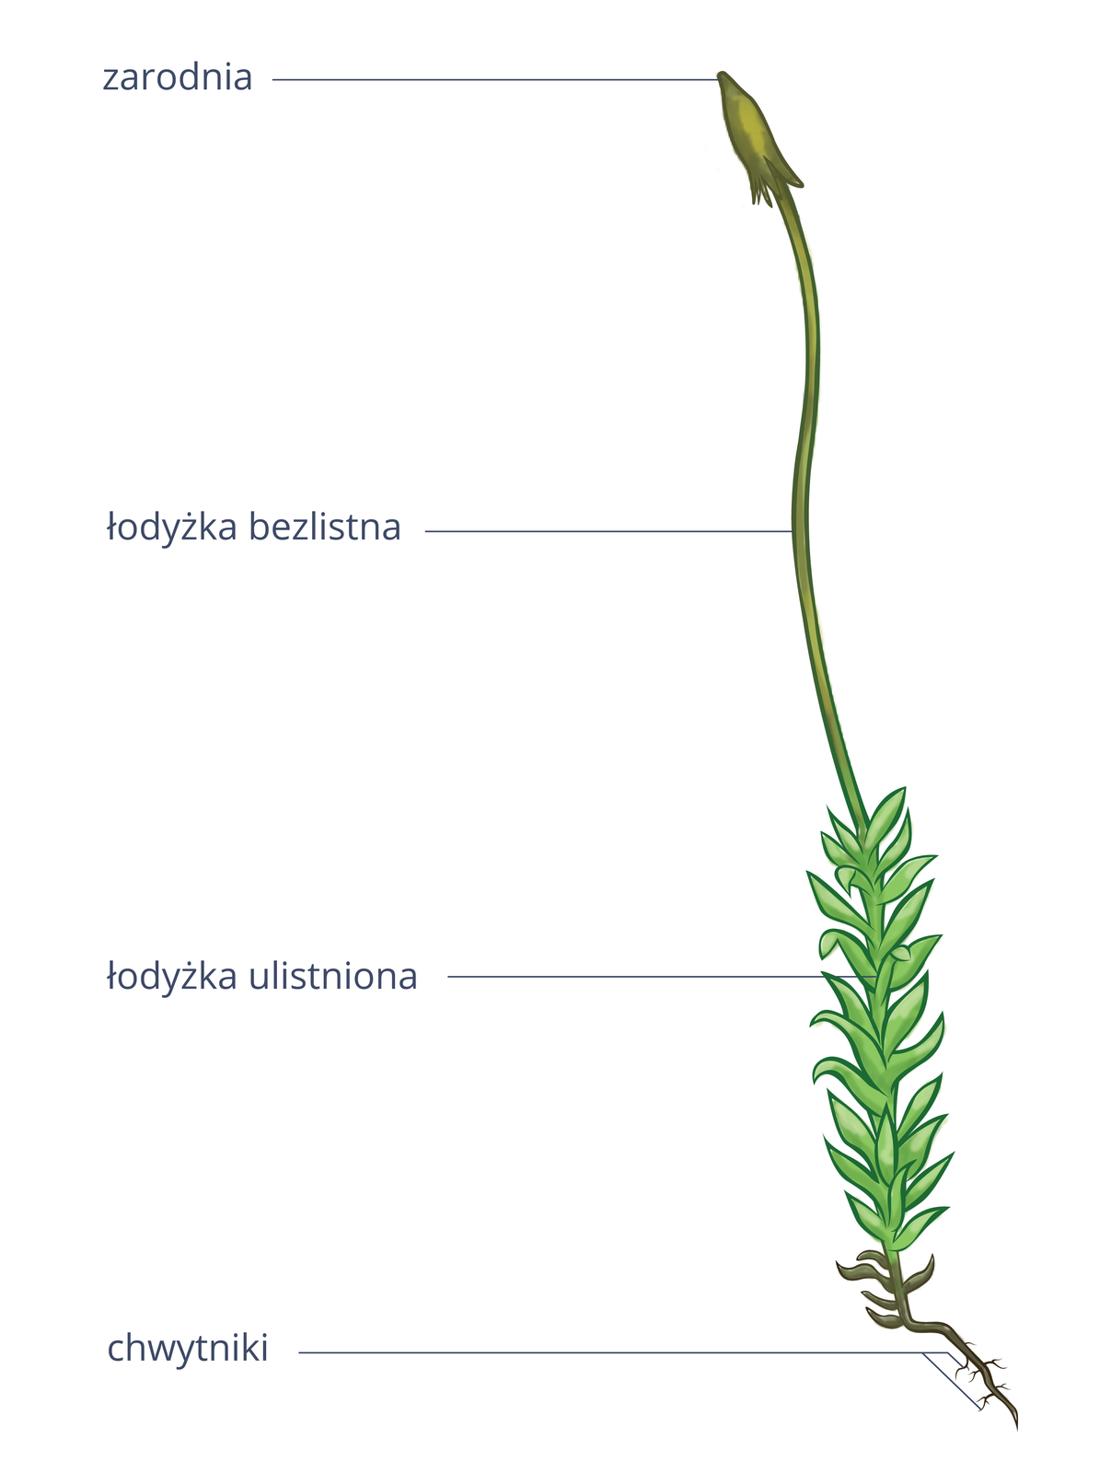

1. Chwytniki utrzymują mech w podłożu.
2. Ulistniona łodyżka wytwarza substancje odżywcze podczas fotosyntezy.
3. Zarodnie są miejscem powstawania zarodników, które po dojrzeniu i opuszczeniu zarodni kiełkują w nową roślinę.

**Zadanie domowe:**

1. Napisz jaką rolę odgrywają mchy w przyrodzie
2. Zeszyt ćwiczeń str.79-81

**Powyższe zadania prześlij do mnie na pocztę.**